EĞİTİM-ÖĞRETİM YILI ŞEHİT İBRAHİM ER ORTAOKULU
8/A SINIFI FEN BİLİMLERİ DERSİ 2. DÖNEM 2. YAZILI SINAVI

ADI-SOYADI: NO:

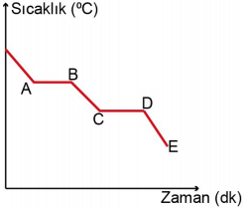

1. Elektrik yükü bakımından nötr iletken bir küre ile negatif yüklü bir çubuk, başlangıçta birbirinden yeterince uzakta ve etkiyle elektriklenmeye hazır hâlde, şekildeki gibi tutuluyor.

I. Küre, yüklü çubuğa uzak bir noktadan topraklanır.
II. Yüklü çubuk, küreye yaklaştırılır.
III. Topraklama kesilir.
IV. Yüklü çubuk, küreden uzaklaştırılır.

işlemleri hangi sırayla yapılırsa kürenin etkiyle elektriklenmesi gerçekleşir?

A) I – III – II – IV B) I – II – IV – III
C) II – I – III – IV D) II – I – IV – III
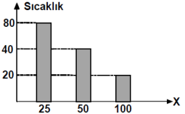
2. Bir öğrenci başlangıç sıcaklıkları eşit olan aynı sıvının farklı miktarlarını özdeş ısıtıcılarla eşit süre ısıttıktan sonra sıcaklıklarını ölçüyor ve şekildeki grafiği elde ediyor.

Buna göre, öğrencinin X ile belirttiği değişken aşağıdakilerden hangisidir?

A) Isı miktarı B) Zaman C) Madde miktarı D) Özkütle
MUHARREM ERDOĞAN

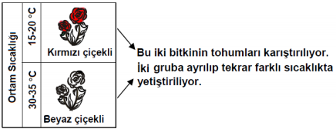

3. Aynı ortamda, farklı sıcaklıklardaki bölümlerde yetiştirilen bir bitki türü, 30 °C’nin altındaki sıcaklıklarda kırmızı; 30°C’nin üstündeki sıcaklıklarda beyaz renkli çiçek açıyor.
Bu durumu, şekildeki gibi bir deneyle gözleyen araştırmacı aşağıdaki yargılardan hangisine ulaşabilir?

A) Çevre etkisiyle dış görünüşte meydana gelen değişimler kalıtsal değildir.
B) Genlerde meydana gelen değişimler yavru döllere aktarılmaz.
C) Çevre etmenleri genlerde kalıcı değişimler meydana getirir.
D) Anne babadaki özelliklerin hiçbiri yavru döllere aktarılmaz.

4. Aşağıdaki güç santrallerinin hangisinde elektrik enerjisi kimyasal yakıtlardan elde edilen ısı enerjisinden sağlanır?

A) Hidroelektrik santral B) Termik santral
C) Nükleer santral D) Rüzgâr santrali

5. Soğuk ortama konulan saf bir maddenin sıcaklığının zamanla
değişimini gösteren grafik aşağıda verilmiştir.
Grafiğe göre aşağıdakilerden hangisi doğrudur?

A) Saf madde, başlangıç sıcaklığında katı hâldedir.
B) Saf madde, B – C ve D – E aralıklarında hâl değiştirmiştir.
C) Saf madde, A noktasında yoğuşmaya başlamıştır.
D) Saf madde, A – B ve C – D aralıklarında çevreye
ısı vermemiştir.

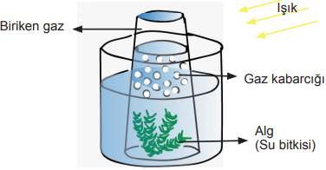
6.

İçerisinde çözünmüş karbondioksit bulunan su ile 10. doldurulmuş kaptaki algin üzerine yine su ile doldurulmuş
bardak ters çevrilerek kapatılmıştır. Düzenek güneş ışığı alan ve 25 ⁰C sıcaklığındaki bir ortama bırakıldığında bir süre sonra gaz kabarcıkları çıkışı olduğu ve kabarcıkların bardağın üst kısmında biriktiği gözlemleniyor.

Bu deney ile ilgili;

I. Gaz kabarcıklarının çıkışının hızlanması için deney düzeneği aynı sıcaklık ve şiddetteki yapay mor ışık altına konulabilir.
II. Çıkan gaz kabarcıkları oksijen gazıdır.
III. Kap içerisine soda (içinde çözünmüş karbondioksit bulunan sıvı) eklenirse gaz çıkışı yavaşlar.

ifadelerinden hangileri doğrudur?

A) Yalnız II. B) I ve II. C) II ve III. D) I ve III.

7. Çevresel olayların bazıları, canlıların hem dış görünüşünü hem de genetik yapısını etkileyebilir. Çevresel etkilerle veya genetik faktörlerle canlının DNA’sında meydana gelen değişimlere mutasyon adı verilir.
Buna göre aşağıdaki olaylardan hangisi mutasyona sebep olması beklenmez?

A) Ozon tabakasının incelmesi sonucu Güneş’in zararlı ışınlarının yeryüzüne ulaşması.
B) İşlenmiş besinlerdeki katkı maddelerinin tüketilmesi.
C) Anne adayının hamileliğinin ilk aylarında röntgen filmi çektirmesi.
D) Çuha bitkisinin çiçeğinde 15 ⁰C ile 20 ⁰C arasındaki sıcaklığın etkisiyle görülen renk değişimi.
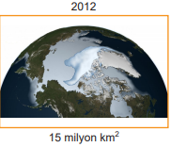
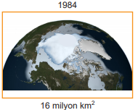
8.

Yukarıda 1984 ve 2012 yıllarında yaz aylarında Kuzey Kutbu'nun çekilen uydu fotoğrafları görülmektedir. Buzul kütlelerinin kapladığı alanlar fotoğrafların altlarında verilmiştir. Yaklaşık 30 yılda meydana gelen bu değişimlerin devam etmesi durumda Dünya'da bazı sorunlar ortaya çıkacaktır.

Buna göre, aşağıdakilerden hangisi yanlıştır?

A) Kıyı şeridinde yaşayan nüfus yoğunluğu zamanla azalacaktır.
B) Sel ve su baskınları artacaktır.
C) Sadece meteoroloji uzmanlarının çalışma alanına giren değişimler olur.
D) Bazı bitki ve hayvan türlerinin nesilleri yok olacaktır.
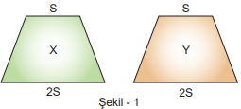
9.

MUHARREM ERDOĞAN

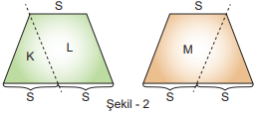

Şekil - 1 deki X ve Y cisimleri Şekil - 2 deki belirtilen kısımlarından kesilerek K, L ve M parçaları oluşturulmuştur.
K parçası ile M parçasının yere uyguladıkları kuvvetler eşit olduğuna göre;

1. X cisminin ağırlığı 12G ise, Y cisminin ağırlığı 6G'dir.
2. Başlangıçtaki X ve Y cisimlerinin yere uygulamış oldukları basınçlar arasındaki ilişki PX = 3PY gibidir.
3. L ve M parçalarının yere uyguladıkları basınçlar birbirine eşittir.

ifadelerinden hangileri doğrudur?

A) Yalnız 1 B) 1 ve 2 C) 2 ve 3 D) 1, 2 ve 3
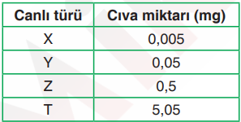
10. X, Y, Z ve T canlılarıyla ilgili aşağıda verilen yorumlardan hangisi yanlıştır?

A) Ortamda en az birey sayısı T türüne aittir.
B) Z canlı türü T canlı türünün avcısıdır.
C) Ortamda Y canlısının sayısı artarsa X canlısı azalır.
D) X canlısı üretici olup, ekoloji piramidinin en alt basamağında yer alır.

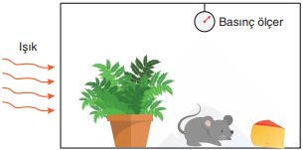
11.

Ortamda fareye yetecek kadar besin vardır. Bir süre beklenildiğinde kap içerisindeki basınç ölçerde toplam gaz basıncında değişim olmamaktadır.

Buna göre bu durumun sebebi aşağıdakilerden hangisidir?

A) Bitkinin fotosentez hızı = Farenin solunum hızı
B) Bitkinin solunum hızı > Farenin solunum hızı
C) Bitkinin solunum hızı = Bitkinin fotosentez hızı
D) Bitkinin solunum hızı + Farenin solunum hızı = Bitkinin fotosentez hızı
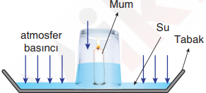
12.

Deneyin yapılışı:
Geniş bir tabağa su koyup, kabın tam ortasına ters bir bardak koyarak bardak içindeki yükselen sıvıyı cetvelle ölçüyor. Daha sonra bardağın içine bir mum yakarak aynı deneyi tekrarlıyor. Mum söndüğünde bardak içinde sıvı yüksekliğinin arttığını görüyor.

Buna göre;

I. Mum yandıktan sonra atmosfer basıncı bardağın içindeki toplam basınçtan büyük olduğu için sıvı bardak içinde yükselmiştir.
II. Deneyde su yerine yoğunluğu daha küçük bir sıvı kullanılsaydı bardakta yükselen sıvının yüksekliği değişmezdi.
III. Su miktarı değiştirilmeden yüzey alanı daha küçük bir tabak kullanılsaydı bardakta yükselen sıvı yüksekliği artardı.

verilen ifadelerden hangileri doğrudur?

A) Yalnız I B) Yalnız II C) I ve III D) II ve III

13. Bir yerde uzun bir süre gözlemlenen sıcaklık, nem, hava basıncı, rüzgâr, yağış, yağış şekli gibi olayların ortalamasına iklim adı verilir. Bir yerin iklimi o yerin enlemine, yükseltisine, yer şekillerine, kalıcı kar durumuna ve denizlere olan uzaklığına bağlıdır. Hava olayları ise dar bir bölgede, kısa süreli, tahmini ve değişkendir. Yağmur, kar, dolu, çiy, kırağı gibi olaylar hava olaylarına örnektir.

Aşağıdakilerden hangisi bir yönüyle diğerlerinden farklıdır?

A) Dünyanın en büyük ormanı güney Amerika’da bulunan amazon yağmur ormanıdır.
B) Akdeniz bölgesi’nde yetiştirilen bazı meyveler İç Anadolu bölgesinde yetişmez.
C) Batı Karadeniz bölgemiz en çok yağış alan bölgemizdir.
D) Sahra Çölü’nde 2015 yılında 30 yıl aradan sonra ilk defa kar yağdı.
14. Aşağıdaki paragraflara bakarak hangi yorum söylenemez?

- 1998 yılında Brake (Breyk) ve Vlachos (Vlakos), besin olarak tüketilmek üzere yetiştirilen piliçler üzerinde bir araştırma yapmışlardır. Bu araştırmada 38 gün süreyle genetiği değiştirilmiş mısır ilaveli yemlerin, hayvanların besi performansı üzerindeki etkilerini incelemişlerdir. Araştırmacılar çalışma sonucunda yemlerine genetiği değiştirilmiş mısır ilave edilen piliçlerin göğüs eti ve deri miktarında belirgin bir artış görüldüğünü tespit etmişlerdir.
- Nordlee (Nordli) ve arkadaşları 1996 yılında yaptıkları bir araştırmada ise genetiği değiştirilmiş soya fasulyesini incelemişlerdir. Araştırma sonucunda genetiği değiştirilmiş soya fasulyesinin alerjik reaksiyonlara yol açmasının nedeninin Brezilya fındığından alınıp soya fasulyesine aktarılan bir protein olduğu belirlenmiştir.
A) Yapılan uygulamalar biyoteknoloji çalışmalarına örnektir.
B) Genetiği değiştirilmiş ürünlerin olumlu sonuç vermediği durumlar görülebilir.
C) Genetiği değiştirilmiş mısırı tüketen piliçlerin genlerinde bozulmalar olmuştur.
D) Her iki uygulama da doğrudan ya da dolaylı olarak insan beslenmesine yöneliktir.

15. K, L ve M cisimlerinden M’nin nötr olduğu biliniyor, K ve L’nin yük durumları ise bilinmiyor. K, L’ye dokundurulup ayrıldığında K ve L’nin birbirine itme-çekme kuvveti uygulamadıkları görülüyor. K, L’ye dokundurulmadan önce M’ye dokundurulup ayrıldığında ise K ve M’nin birbirini ittikleri görülüyor.
MUHARREM ERDOĞAN

Buna göre, K ve L’nin ilk yük durumlarıyla ilgili aşağıda verilenlerden hangileri doğru olabilir?

I- K ve L nötrdür.
II- K ve L pozitif yüklüdür.
III- K pozitif, L negatif yüklüdür.

A) Yalnız I B) Yalnız III C) I - III D) II – III

16. Başlangıçta nötr olan bir elektroskoba K, L ve M iletken küreleri sırasıyla dokundurulup şu değişimler gözleniyor:
• K küresi dokunduğunda elektroskobun yaprakları açılıyor.
• L küresi dokunduğunda elektroskobun yaprakları kapanıp sonra tekrar açılıyor.
• M küresi dokunduğunda elektroskobun yaprakları biraz kapanıyor.
Bir öğrenci, gözlemlenen değişikliklerin gerçekleşmesi için kürelerin elektroskoba dokundurulmadan önceki yüklerini aşağıdaki gibi gösteriyor.
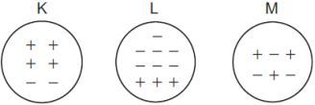

Bu öğrenci K, L ve M kürelerinden hangilerinin yük durumunu doğru göstermiş olabilir? (2018/LGS)

A) Yalnız K B) Yalnız M C) K ve L D) K, L ve M

https://www.sorubak.com

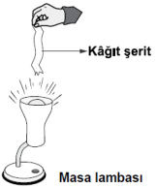
17. Hava olayları ile ilgili hipotezini test etmek isteyen Ali, bir masa lambasını şekildeki gibi zemine yerleştirdi. Daha sonra ince bir kâğıt
şeridi, ışık veren lambanın tam üzerine getirip sabit olarak tuttu. Bu durumda şeridin hareket ederek dalgalandığını gördü.

Ali’nin yaptığı bu etkinlik ile doğruluğunu test ettiği hipotez, aşağıdakilerden hangisidir?

A) Havanın sıcaklığı arttıkça daha fazla nem kaldırır.
B) Hava olayları yeryüzü şekillerinin değişimine sebep olur.
C) Hava, dört temel bileşeni yanında su buharı da içerir.
D) Havadaki sıcaklık değişimi rüzgâr oluşumuna sebep olur.
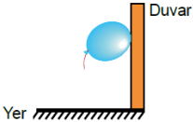
18. Zeynep sınıfta yaptığı etkinlikte şişirdiği plastik balonu hızlı bir şekilde yün kazağına sürtüyor. Daha sonra balonu duvara dokundurup bıraktığında şekildeki gibi sabit durduğunu gözlemliyor.

Zeynep’in yaptığı bu etkinlikte şekilde gözlenen durumla ilgili olarak aşağıdakilerden hangisi kesinlikle söylenir?

A) Balon bu konumda iken yükü zamanla artar.
B) Balonun temas ettiği duvar yüzeyinde negatif yükler toplanmıştır.
C) Balonun yakınındaki pozitif yükler duvarın diğer tarafına hareket eder.
D) Balon ve duvarın birbirlerine temas eden yüzeylerinde zıt yükler toplanmıştır.

19. İnsanların sahip olduğu saç rengi, ten rengi, kan grupları gibi özellikler kalıtsal özellikler olup birini anneden, diğeri babadan alınan alel (bir genin farklı çeşitleri) çifti ile kontrol edilir. Alel çifti yazılırken baskın olan alel büyük harfle, çekinik olan alel ise baskın alelin küçük harfiyle yazılır. Kalıtsal bir özellik bakımından aşağıda verilen üç durumdan birine sahip oluruz.

- AA: homozigot (saf) baskın
- Aa: heterozigot (melez) baskın
- aa: homozigot (saf) çekinik
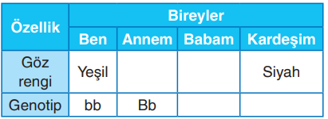

Tablo ve verilen bilgileri göre aşağıdaki yorumlardan hangisi yanlıştır?

A) Babamın göz rengi yeşil olabilir.
B) Kardeşim kesinlikle BB genotipini taşıyamaz.
C) Annemin göz rengi siyahtır.
D) Kardeşim heterozigot genotipte olabilir.

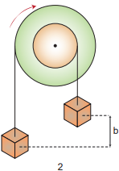
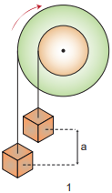
20.

Yukarıdaki 1 ve 2 çıkrıkları ok yönlerinde döndürülmektedirler.

Buna göre, yükler arasındaki a ve b mesafelerinin değişimi nasıl olur?

 | a | b
A) | Azalır | Azalır
B) | Artar | Artar
C) | Değişmez | Azalır
D) | Azalır | Artar

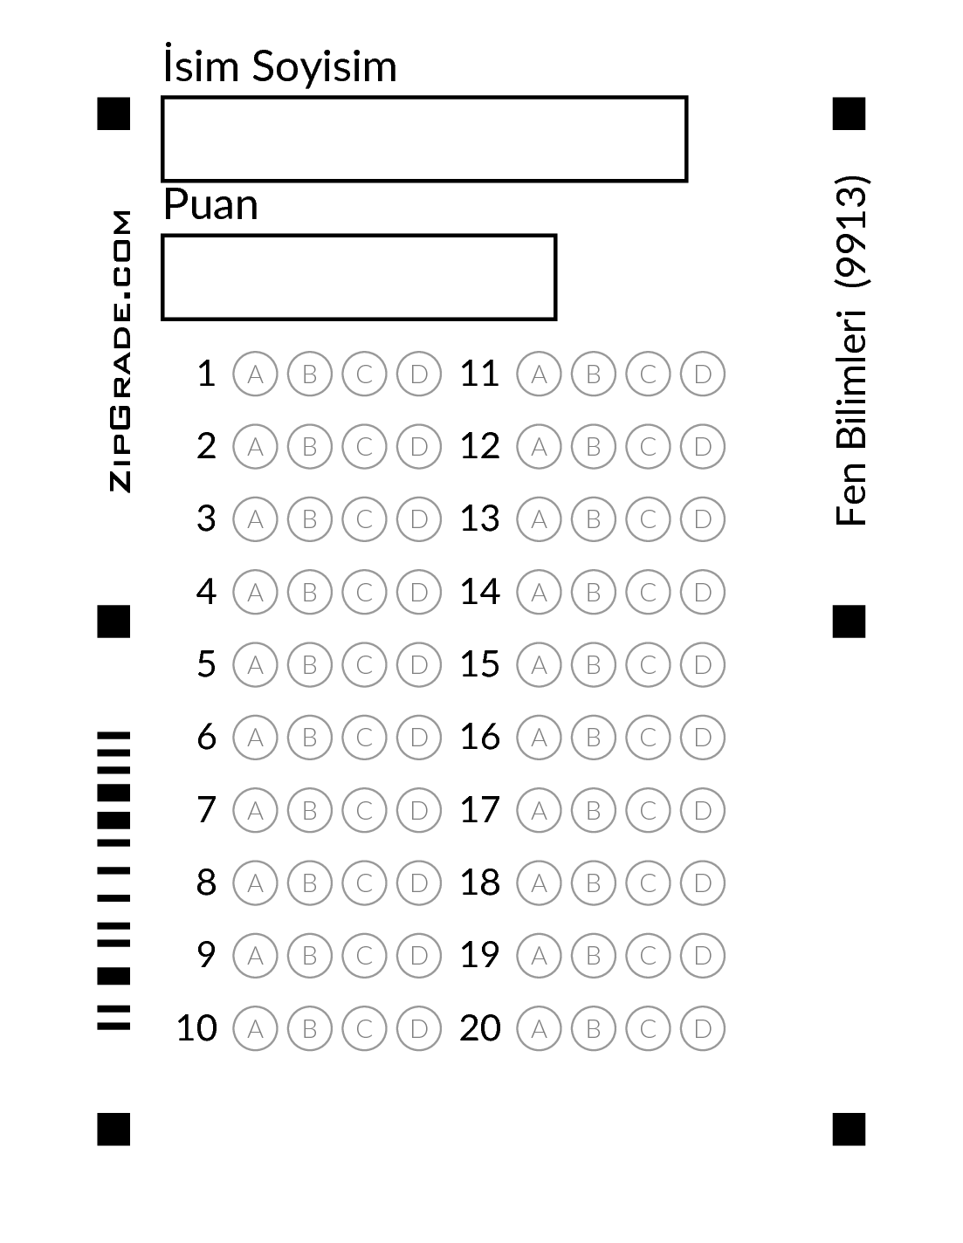

Engeller beni durduramaz, her bir engel kararlılığımı daha da güçlendirir.

